تكتيكات دجال

كتبه : فؤاد العطار

كثيرة هي حيل المشعوذين الذين يتنبؤون بالغيب. هم يرمون سهامهم في الظلام فإن صدقت توقعاتهم ملؤوا الدنيا ضجيجاً بفرحهم و إن هي فشلت – كما هو الحال في أغلب الأحيان – فإنهم يحاولون تغطية فشلهم بطريقة أو بأخرى. و المتتبع لنبوءات الميرزا غلام أحمد القادياني يجد أنه استعمل تكتيكات مختلفة لتغطية فشل كل نبوءة من نبوءاته.
التكتيك رقم 1
سأضرب مثالاً على تكتيك استعمله الميرزا غلام أحمد القادياني عندما فشلت نبوءته بخصوص شفاء ابنه الصغير – مبارك - من الحمى. فبعد أن نشر نبوءة مفادها أن الله سبحانه بشره بشفاء ابنه مبارك خلال تسعة أيام لم تتحقق النبوءة و استمرت الحمى إلى أن مات الصغير مبارك في 16 سبتمبر 1907م أي بعد 16 يوماً من نشر الميرزا لنبوءة البشارة بشفائه.
و ليغطي الميرزا الفشل الذريع لنبوءته ادعى بعد ثلاثة أيام من موت ابنه أنه كان قد رأى رؤيا قبل شهر كان يشرف فيها على حفر قبر في مقبرة الجنة القاديانية. و بهذا يكون الميرزا قد تنبأ بموت ابنه مسبقاً مع أنه لم ينشر هذه النبوءة إلا بعد وفاة ابنه بثلاثة أيام. و تفاصيل النبوءة و محاولة تغطية فشلها كالتالي:
في 31 أغسطس 1907م نشر الميرزا النبوءة التالية في مجلة الحكم القاديانية:
((ابني مبارك أحمد مريض بالحمى الشديدة و يفقد وعيه أحياناً. اليوم استقبلت الوحي التالي بخصوصه: "لقد تم القبول، الحمى ذات التسعة أيام اختفت". لا أذكر بالضبط اليوم الذي بدأت فيه الحمى لكن الله بفضله بشرني مقدماً بشفائه. لا أدري أيّ يوم سيكون اليوم التاسع للحمى. أظن أن اليوم الأول للحمى كان ذلك اليوم الذي كانت حرارته فيه عالية و الله أعلم بالصواب)) – كتاب الوحي القادياني تذكرة بالترجمة الإنجليزية ص868. الوثيقة في الأسفل.
في 19 سبتمبر1907م – أي بعد 3 أيام من وفاة الصبي مبارك بالحمى – نشرت صحيفة بدر القاديانية الخبر التالي: ((في شهر أغسطس رأى المسيح الموعود في منامه أنه يشرف على حفر قبر في مقبرة الجنة)) - كتاب الوحي القادياني تذكرة بالترجمة الإنجليزية ص869. الوثيقة في الأسفل.
و في 24 سبتمبر 1907م كتب الميرزا في مجلة الحكم القاديانية ما يلي: ((أحياناً عندما يرى والد رؤيا بخصوص نفسه فإنها تكون في الواقع بخصوص ابنه، و كذلك قد يحدث العكس عندما يرى الإبن رؤيا بخصوص والده. في مناسبة معينة رأيت في المنام أنني في مقبرة الجنة و أنني خاطبت حافر القبر قائلاً: "قبري يجب أن يكون بعيداً عن القبور الأخرى". و ما قلته عن نفسي في هذا المنام تحقق في ابني)) - كتاب الوحي القادياني تذكرة بالترجمة الإنجليزية ص869. الوثيقة في الأسفل.
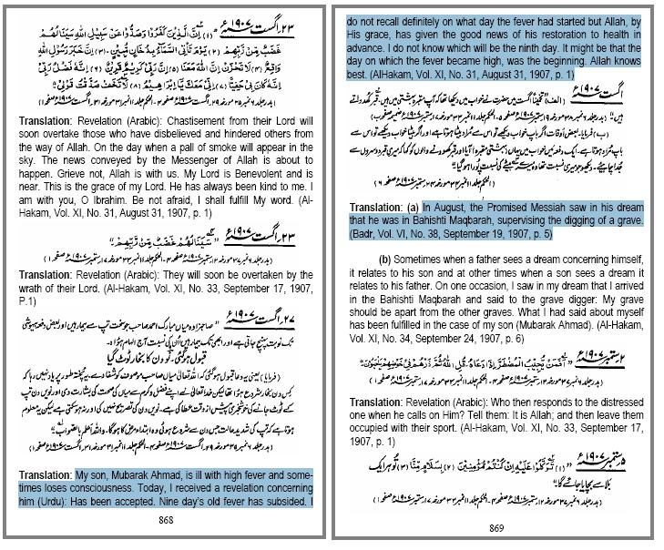
التكتيك رقم 2
هذا التكتيك يتلخص في إعلان نبوءات عديدة حول نفس الحدث، بعض تلك النبوءات فضفاض جداً و قابل للتأويل و التطويع و بعضها محدد جداً. فإن تحقق توقع الميرزا حول الحدث فإنه سيبرز الإعلان الأكثر تحديداً و يتجاهل الإعلانات الأخرى. و إن لم تتحقق النبوءة بدقة فإنه سيبرز الإعلان الفضفاض، و إن لم تتحقق النبوءة بالمرة فإنه سيلجأ إلى تأويل باطني للنبوءة أو سيتجاهل ذكرها تماماً.
و من الأمثلة على هذا التكتيك نبوءات الميرزا بشأن ولادة ولد ذكر له. قكلما صارت زوجته حاملاً أعلن الميرزا أن إلهه بشره بأنه سينجب طفلاً ذكراً، و قد فشلت نبوءته أكثر من مرة لكن الميرزا لجأ إلى استخدام التكتيك المذكور للتغطية على نبوءته في حال فشلها. و هذه عينة من نبوءته بخصوص ابنه الموعود التي أعلنها في الشهرين الأخيرين من حمل زوجته عام 1886م:

الولد الموعود سيولد خلال 9 سنوات
قال الميرزا غلام ((في إعلاني بتاريخ 20 شباط 1886م كانت توجد نبوءة بولادة ابن صالح له كل الصفات المذكورة في ذلك الإعلان. و حسب الوعد الرباني فإن ذلك الإبن سيولد خلال 9 سنوات، آجلاً أو عاجلاً، لكنه بالتأكيد سيولد خلال هذه الفترة)) – الإعلان بتاريخ 22 مارس 1886م في "تبليغ الرسالة" الجزء1 كما ورد في كتاب الوحي القادياني تذكرة بالترجمة الإنجليزية ص183.
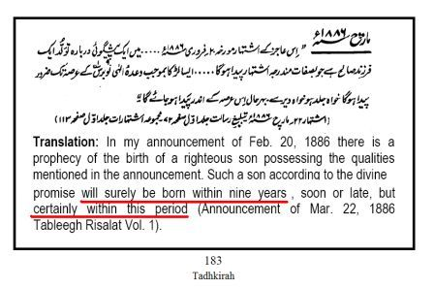
الولد الموعود سيولد خلال مدة حمل واحدة
و بعد حوالي أسبوعين قال الميرزا غلام ((بعد الإعلان بتاريخ 22 مارس 1886 ابتهلت ثانية إلى ربي لمعرفة المزيد بهذا الخصوص و قد أوحي إلي اليوم 8 إبريل 1886م أن ذلك الإبن سيولد خلال فترة حمل واحدة. مما يعني أن ذلك الإبن سيولد في حمل قريب لكن لم يوضح الوحي إن كان الذي سيولد قريباً هو ذلك الإبن الموعود أو أنه سيولد في وقت آخر خلال فترة 9 سنوات)) - الإعلان بتاريخ 8 إبريل 1886م في "تبليغ الرسالة" الجزء1 ص 76 كما ورد في كتاب الوحي القادياني تذكرة بالترجمة الإنجليزية ص185.
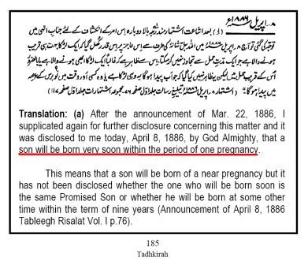
الولد الموعود سيولد خلال 18 سنة أو أكثر
و في نفس تاريخ الإعلان الأخير قال الميرزا غلام ((إن عظمة النبوءة بخصوص ولادة ذلك الإبن المتحلي بصفات عالية لا تتلاشى مهما طالت مدة تحققها حتى لو امتدت تلك الفترة إلى ضعف مدة التسع سنوات)) - الإعلان بتاريخ 8 إبريل 1886م في "تبليغ الرسالة" الجزء1 ص 76 كما ورد في هامش كتاب الوحي القادياني تذكرة بالترجمة الإنجليزية ص184.
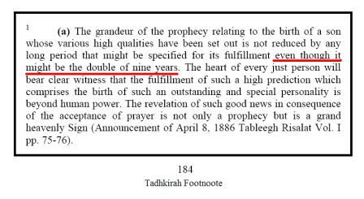
و في شهر أيار من نفس العام 1886م و لدت للميرزا طفلة أنثى اسمها عصمت و ماتت في عام 1891م. و في سنة 1887م ولد للميرزا طفل ذكر هو بشير(الأول) فقال الميرزا بأن هذا الولد هو الولد الموعود، لكن بشير الأول هذا مات بعد عام واحد أي في سنة 1888م ففضح الميرزا شر فضيحة. و في سنة 1889م ولد للميرزا ولد ذكر هو بشير الدين محمود فقال الميرزا بأن بشير الثاني هو ذلك الولد الموعود.
و قد ظل الميرزا يتنبأ بولادة ابن ذكر في كل مرة تكون زوجته فيها حاملاً فكانت تصيب معه مرة و تخيب مرة. لكن زوجته وضعت بنتين في آخر حملين لها مع أنه تنبأ بابن ذكر خامس– مما اضطر الميرزا إلى أن يخفف من فضيحته بطمأنة أصحابه بأنه سيولد له ولد خامس و لو بعد حين. لكن الله سبحانه كشف زيف ادعاءات الميرزا و دجله فلم يولد للميرزا ولد ذكر بعد طفلته الأخيرة المسماة "أمة الحفيظ" و التي ولدت سنة 1904م. و ظل الميرزا يتنبأ بولادة ذلك الولد و الذي سيكون اسمه يحيى إلى آخر حياته خصوصاً بعد موت طفله مبارك سنة 1907م و الذي تنبأ له الميرزا بأنه سيكون مصلحاً عظيماً. و هذه و ثيقة من كتاب الوحي القادياني تذكرة تبين عينة من الوحي الذي ادعاه الميرزا بخصوص ابنه الخامس، و قد نشر هذا الوحي القادياني في 10 نوفمبر 1907م أي قبل حوالي نصف سنة من موت الميرزا غلام:

))سأهب لك غلماً زكيا، رب هب لي ذرية طيبة، إنا نبشرك بغلام اسمه يحيى )) - كتاب الوحي القادياني تذكرة ص740.
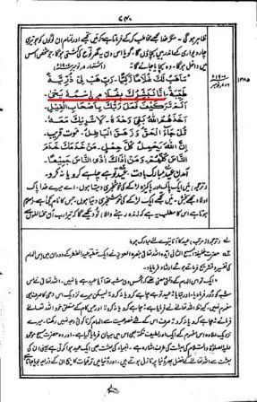

و آخر دعوانا أن الحمد لله رب العالمين

فؤاد العطار
Anti_Ahmadiyya@yahoo.com
16 رمضان 1428هـ

